Конспект занятия «Путешествие в космос»
Цель: развитие умения определять, подбирать детали конструктора ТИКО для создания образа, композиции.
1.Вводная часть
-Ребята, вспомните, что мы конструировали на предыдущем занятии?
-Ракету для полета в космос.
-Почему мы конструировали именно ракету?
-Был праздник «День космонавтики».
2.Основная часть
-Ребята, ракету мы, конечно, сконструировали, но в космос еще не полетели, поэтому я предлагаю отправиться сегодня в космическое путешествие.
Вы готовы? Тогда полетели!
Ребята, что это? В космосе нам встретился спутник! 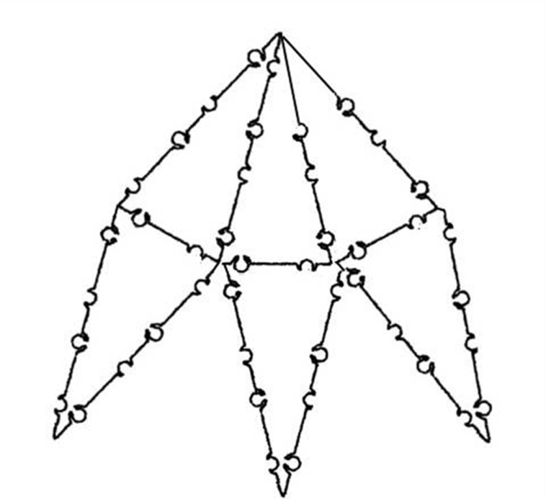
А давайте построим свой спутник. Посмотрите на схему. Какие детали нам нужны? Попробуйте собрать спутник, опираясь на схему.
-Можем ли мы сделать спутник объемным? Подумайте!
-Продолжаем наше путешествие
-Ребята, по-моему, нам кто-то встретился! Это же лунатик!
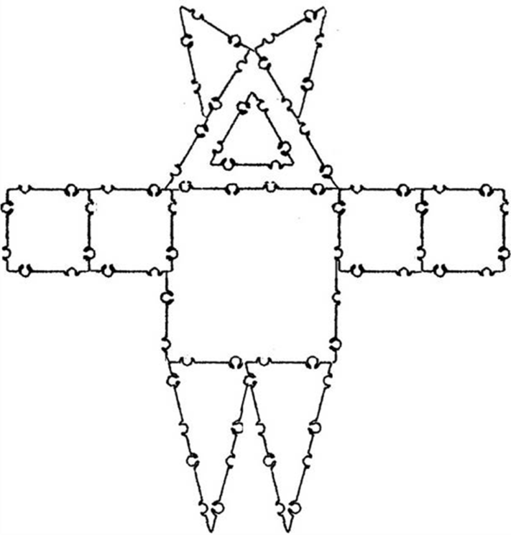
-Ребята, он почему-то грустит? Может ему одиноко? Может быть, соберем для него друзей?
-Посмотрите, какие детали нужны для конструирования лунатика? Попробуйте собрать лунатика по схеме. Как сделать нашего лунатика объемным?
-Ребята, посмотрите, какие красивые звезды нам встречаются?
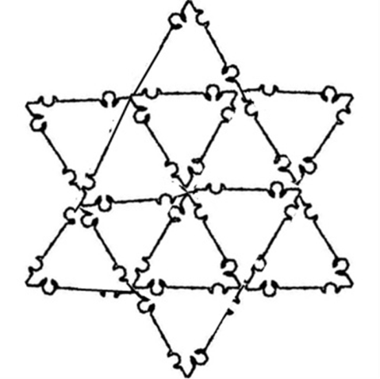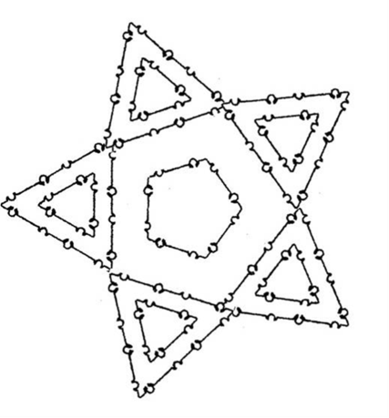
-Давайте сделаем свои звезды. Посмотрите, одна звезда не похожа на другую. Какие детали нам нужны для конструирования первой звезды?
Соберите звезду по схеме. Мы можем сделать ее объемной? Подумайте как!
-Какие фигуры нам нужны для конструирования второй звезды?
- Соберите вторую звезду по схеме! Попробуйте сделать ее объемной!
-Ребята, конечно же, в космосе мы можем увидеть нашу планету. Вот она!
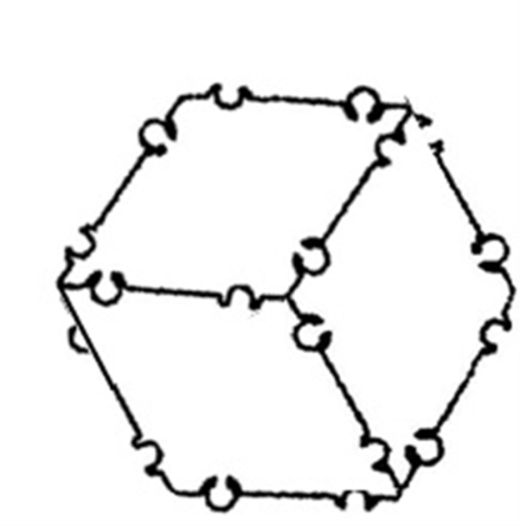
-Соберем ее из тико-конструктора!
-Попробуйте самостоятельно собрать планету, работая со схемой.
3.Заключительная часть
-Ребята, как же красиво в космосе! Столько всего интересного мы увидели!
-Нам пора вращаться домой!
-Что для вас было самым трудным, интересным. Что вы сегодня научились делать?
-Нарисуйте, пожалуйста, то, что мы сегодня конструировали в соответствии со схемой, разукрасьте.

